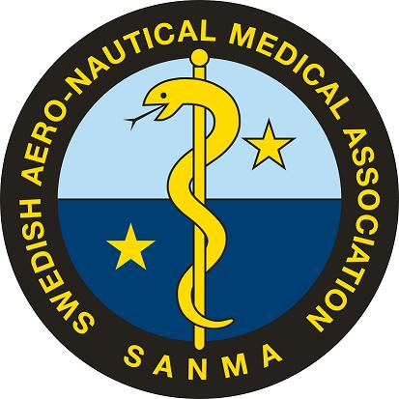

SANMA årsmötesprotokoll 2019-05-20, Munkbrogatan 2, Gamla Stan, Stockholm

- Årsmötets öppnande.

Årsmötet öppnades av ordf Håkan Sköldefors.

- Fastställande av röstlängd.

Närvarande: Jan Linder, Olle Sandelin, Claes Bothin, Jesper Rosvall, Per Jakobsson, Håkan Sköldefors, Thorbjörn Johansson, Mats Hagberg, Mikael Nordlund, Thomas Sundberg, Elisabeth Hansson, P-M Stenlund, Ola Eiken, Liselotte Yregård, Anders Norlin

- Val av ordförande och sekreterare för mötet.

Ordf Håkan Sköldefors valdes till mötesordförande, sekr Claes Bothin till sekr.

- Val av två justeringsmän.

Jesper Rosvall och Olle Sandelin valdes.

- Fråga om mötet har utlysts enligt stadgarna.

Kallelse skall ske senast 4 veckor före årsmötet. Kallelse har sänts per e-mail 11/3 , 8/4, 22/4 samt har annonserats i Läkartidningen och på dess webbkalender.

Årsmötet fann mötet stadgeenligt utlyst.

- Fastställande av dagordning.

Årsmötet fastställde dagordningen.

- Styrelsens verksamhetsberättelse.

Föredrogs av Håkan Sköldefors:

Verksamhetsberättelse SANMA 2018-2019.
Årsmöte hölls på Sabbatsberg i maj 2018. Under året som följt har ett antal flyg- och dykmedicinska möten hållits där SANMA varit närvarande och i vissa fall även hållit i mötena.
I oktober genomförde vi den årliga Klubbkvällen dagen innan transportstyrelsens dag där vi år hade föredrag om flygledartorn som sköts på distans samt flygpsykologi i form av cogscreengenomgång.
Slutligen hade vi i december vår vetenskapliga dag Scientia et Valebat med föredrag både från flyg- och dykmedicin under en eftermiddag.
Förutom ovanstående har vi haft ett antal styrelsemöten under året.

- Styrelsens ekonomiska rapport.

Thomas Sundberg redovisade:

Årets resultat 13 082,70 kr, tillgångar 178 675 kr, varav 20 800 kr i SIPE-fonden.
Föreslogs att årets resultat balanseras i ny räkning.

- Revisorernas berättelse.

Föredrogs av revisor Anders Norlin:

Revisionsberättelse
Verksamhetsåret 2018
Undertecknad, av Föreningens årsmöte utsedd revisor, får härmed avge följande revisionsberättelse för räkenskapsåret 2018.
Granskningen har skett enligt god revisionssed.
Räkenskaperna är noggrant förda. Alla verifikationer är korrekta.
Jag tillstyrker
att balans- och resultaträkning godkänns,
att skattmästare och styrelse beviljas ansvarsfrihet
samt att årets överskott, kr 13 082,70 balanseras i ny räkning.
Täby i maj 2019
Anders Norlin
Revisor

- Fråga om ansvarsfrihet för styrelsen.

Årsmötet beviljade ansvarsfrihet för styrelsen.

- Övrig fråga.

Intet

Valen utföll helt i enlighet med valberedningens förslag.

- Val av ordförande.

Håkan Sköldefors ordförande mandat till 2020.

- Val av övriga styrelseledamöter samt suppleanter.

Vice ordförande Iannis Magounakis omval till 2021

Sekreterare Claes Bothin, omval till 2021

Skattmästare Thomas Sundberg mandat till 2020

Representant Flygmedicin Jesper Rosvall mandat till 2020

Representant Flygmedicin Lars-Gunnar Hök omval till 2021

Representant Marinmedicin Mats Hagberg omval till 2021

Suppleant Olle Sandelin omval till 2021

Suppleant Mikael Nordlund mandat till 2020

Suppleant Jim Viksten omval till 2021

Suppleant Kristina Bergstedt Oscarsson mandat till 2020

Suppleant Anders Rosén nyval till 2021

- Val av revisorer och suppleanter.

Revisor Anders Norlin omval till 2021

Revisorsuppleant Erik Norrman mandat till 2020

- Val av valberedningen och suppleanter.

Till valberedning på ett år omvaldes Per Jakobsson (sammankallande) samt Hans Örnhagen.
( Jan Linder hade avböjt omval).

- Styrelsens förslag (t.ex. ändring av stadgarna).

Intet.

- Inkomna motioner.

Inga motioner hade inkommit.

- Årsmötets avslutande.

Ordförande tackade de närvarande deltagarna för visat intresse.

Justeras

Håkan Sköldefors Olle Sandelin Jesper Rosvall
Ordförande Justeringsman Justeringsman

Vid protokollet Claes Bothin

